Reflexionsimpuls:   
Unterrichtliche Routinen (weiter-)entwickeln

|  |  |
| --- | --- |
| *Intention:* | * *Reflexion und Analyse bisher entwickelter und für einen gelungenen Berufseinstieg bedeutsamer unterrichtlicher Routinen* * *Geeignete Schlussfolgerungen für weitere Entwicklungsschritte ziehen* |

Welches der folgenden Bilder steht **für Sie** symbolisch für Ihren bevorstehenden Berufseinstieg?

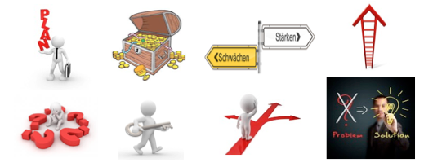

Begründen Sie, warum Sie gerade dieses Bild ausgewählt haben!

🖎

………………………………………………………………………………………………………………………………………………

………………………………………………………………………………………………………………………………………………

………………………………………………………………………………………………………………………………………………

**Die Berufseingangsphase**

Beim Schachspiel kennen wir den Begriff der Eröffnung als den Beginn der Partie. Die Eröffnung ist die Phase, in der die Partner:innen ziehen, um rasch die Mitte zu besetzen und Raum zu schaffen, damit Läufer, Springer, Türme und Dame freie Bahn haben. Kurz: In der Eröffnung werden die Vorbereitungen geschaffen, damit das eigentliche Spiel beginnen kann. Schon da können die Weichen sehr verschieden gestellt sein. Eine gute Eröffnung ist oft schon die halbe Miete.

Das gilt auch für die Berufseingangsphase nach dem Vorbereitungsdienst. Die Berufseingangsphase ist die entscheidende Phase in der beruflichen Sozialisation und Kompetenzentwicklung von Lehrpersonen. Hier bilden sich *personenspezifische Routinen*, *Wahrnehmungsmuster* und *Beurteilungstendenzen* sowie insgesamt die *Grundzüge einer beruflichen Identität*. Die in dieser Phase gemachten und verarbeiteten Erfahrungen sind für die weitere Entwicklung (im Blick auf Stabilität und Wandel) der Person in ihrer Berufsbiografie und Kompetenzentwicklung von großer Bedeutung *(Terhart 2000).* Das ist Grund genug, dieser Phase einen ganzen Baustein unseres Moduls zur *„Entwicklung der Lehrer:innenpersönlichkeit“* zu widmen.

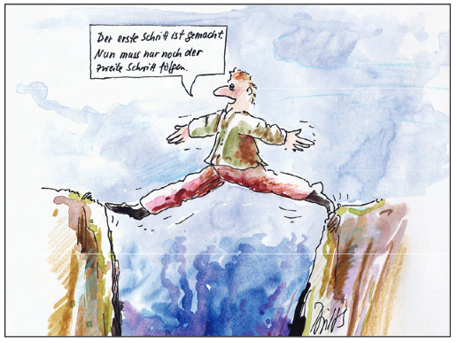

*Nach dem Vorbereitungsdienst ist vor dem Berufseinstieg*

Sie haben viel im Vorbereitungsdienst gelernt – und müssen gleichzeitig weiterhin viel lernen. Und das in der ausgesprochen arbeitsintensiven Anfangsphase des Berufseinstiegs! Die meisten unter Ihnen unterrichten in naher Zukunft erstmals mit einem vollen Deputat und übernehmen die komplette Verantwortung z.B. als Klassenlehrer:in. Oft muss mangels Zeit unter großem Druck gehandelt, gearbeitet und kommuniziert werden, weswegen Fuller & Brown diese Anfangsjahre sogar als *„survival stage“*, als Stufe des Überlebens, bezeichnen.

Zwischen Enthusiasmus für den Beruf, der Freude auf selbstständiges pädagogisches Handeln in der eigenen Klasse und dem latenten Gefühl, dem Ganzen nicht gerecht zu werden, finden sich junge Kolleg:innen häufig in einer Situation der Überforderung wieder, auf die sie mit unterschiedlichen Strategien reagieren. Konstruktive Reaktionen, wie zum Beispiel die Zusammenarbeit mit Kolleg:innen, werden zwar gewünscht, aber eher selten erlebt. Viele junge Kolleg:innen wählen zu Beginn ein reduziertes Deputat und versuchen dadurch – auf eigene Kosten – die Anfangsbelastungen etwas zu reduzieren.

Die meisten Strategien sind allerdings darauf ausgerichtet, die eigenen Vorstellungen von Erziehung, Unterricht und Schulleben an die Gegebenheiten vor Ort anzupassen. Dabei werden Abstriche am eigenen pädagogischen Konzept gemacht, teilweise sogar Verhaltensweisen entwickelt, die man vorher ablehnte bzw. nie anwenden wollte. Die Forschung hat belegt, wie schnell unter der schwierigen Situation im Berufseinstieg Ausbildungseffekte des Studiums bzw. des Vorbereitungsdienstes ausgewaschen werden *(Böhmann 2010).*

Um dieser drohenden Überforderungssituation präventiv entgegenzuwirken, kommt der frühzeitigen Entwicklung unterrichtlicher Routinen eine besondere Bedeutung zu. Darunter versteht man Handlungsabfolgen, die durch vielfältige Wiederholung zur Gewohnheit geworden sind. Wenn eine Person öfter mit vergleichbaren (unterrichtlichen) Situationen konfrontiert wird, können diese nach der Internalisierung oder Habitualisierung der zur Problemlösung notwendigen Handlungsabfolgen schneller und erfolgreicher bewältigt werden, wobei hinzukommt, dass Menschen durch Routinen (auch in Stresssituationen) eine größere Handlungssicherheit erreichen.

🖎

Füllen Sie den Selbsteinschätzungsbogen zum Lehrer:innenhandeln im Unterricht von Klaus Buhren vom Institut für Schulentwicklungsforschung aus, den Sie in einer separaten Datei finden.

Durch das Übertragen der Ergebnisse in die Tabelle auf S.4 erhalten Sie Ihr *„individuelles Kompetenzprofil“* zu folgenden Bereichen, die im Rahmen der Entwicklung unterrichtlicher Routinen von großer Bedeutung sind:

*-Unterricht organisieren und strukturieren*

*-Lernatmosphäre schaffen*

*-Methoden einsetzen und ermöglichen*

*-Lernarrangements herstellen*

*-Verhalten und Entscheidungen transparent machen*

*-Differenzieren und fördern*

Bitten Sie nun jemanden, der Sie in Ihrem Vorbereitungsdienst gut kennengelernt hat, z. B. Ihre:n Mentor:in, ebenfalls den Bogen (zur Fremdeinschätzung Ihres Lehrer:innenhandelns) auszufüllen. Vergleichen Sie Selbst- und Fremdeinschätzung miteinander!

Welche gemeinsamen Wahrnehmungen/Unterschiede stellen Sie fest?

Bei abweichenden Einschätzungen sollten Sie gemeinsam nach den möglichen Ursachen suchen! (Auf welche konkreten Beobachtungen während des Vorbereitungsdienstes stützt sich die jeweilige Einordnung?)

Ziehen Sie Ihre Schlussfolgerungen aus beiden Einschätzungen: Auf welche bereits entwickelten unterrichtlichen Routinen können Sie sich stützen? Wo gibt es Handlungsbedarf zur Kompetenzerweiterung?

🖎

|  |
| --- |
| An welchen (unterrichtlichen) Routinen möchte ich weiterarbeiten?  ........................................................................................................................................................ |

|  |
| --- |
| Welches konkrete Ziel setze ich mir dabei?  ........................................................................................................................................................ |

|  |
| --- |
| Wie und mit welchen Maßnahmen möchte ich mein Ziel erreichen?  ........................................................................................................................................................ |

|  |
| --- |
| Mit wessen Hilfe möchte ich mein Ziel erreichen?  ........................................................................................................................................................ |

|  |
| --- |
| Woran erkenne ich, dass ich mein Ziel erreicht habe?  ........................................................................................................................................................ |

🕮

*Böhmann M. (2010):* Gelingender Berufseinstieg – Tipps und Tricks für die ersten Jahre im Lehrerberuf. Forum Unterrichtspraxis Didacta Köln 2010.

*Institut für Schulentwicklungsforschung (2000):* Einschätzung des Lehrerhandelns im Unterricht.

http://equl.bildung-rp.de/fileadmin/user_upload/equl.bildung-rp.de/LLK/Selbsteinschaetzung_des_Lehrerhandelns_im_Unterricht.pdf

*Terhart E. (2000):* Perspektiven der Lehrerbildung in Deutschland. Abschlussbericht der von der Kultusministerkonferenz eingesetzten Kommission.

Weinheim und Basel, 2000, S. 128.